Phân chia module (Domain-based):
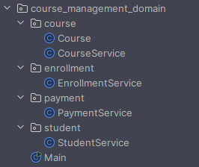
Phân chia module (Technical-based):
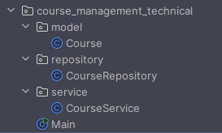

Cuối cùng chọn DOMAIN DECOMPOSITION
Lý do:
- Course Management là hệ thống nghiệp vụ
- Có khả năng mở rộng:
- Mobile App
- Payment Gateway
- LMS
- Phù hợp Component-Based Thinking
- Dễ tách Microservice sau này

